北京现代第十代索纳塔上市代言人种草
广 告 主：北京现代
所属行业：汽车
执行时间：2020.06.29-09.12
参选类别：社会化营销类
营销背景
市场环境：
第八代索纳塔在国内销量和口碑达到巅峰，九代在设计、话题讨论度都不突出的情况下，再加上国际形势（中韩关系）的影响，韩系整体低迷，九代销量全面下滑，同级别对手日系B级三杰：凯美瑞雅阁天籁，德系大众帕萨特迈腾，美系迈锐宝君威都先后未完成换代，索纳塔在各方面产品力都跟不上对手，因此急需一款无论是在设计（大家认为韩系车颜值不能落后）、产品力都要进步明显的产品，所以第十代出现上市，各方面都有长足进步。
第十代索纳塔选择了杨幂作为代言人一起为上市发声，希望借助明星的力量充分吸引大众目光并且改变用户印象。
营销目标
北京现代第十代索纳塔将杨幂作为官方代言人，@杨幂 在微坐拥1.07亿微博粉丝，如果充分发挥杨幂在微博的影响力，将明星粉丝最大化转为第十代索纳塔粉丝。
如何高效触达通过上市营销积累第十代索纳塔粉丝，实现微博上第十代索纳塔粉丝收割。
策略与创意
明星种草-精准拔草
第十代索纳塔一站式上市营销
杨幂粉丝—掀种草浪潮：深度布局杨幂粉丝追星场景，掀起微博亿万粉丝的亿万声浪，最大化激活杨幂粉丝群完成种草。
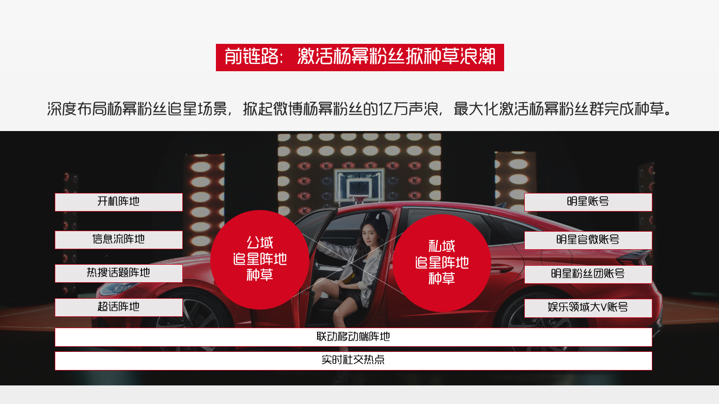
精准触达-粉丝在线拔草
针对投放人群以及投放素材实时反馈结果进行优化，进行二次复投，完成核心兴趣人群精准收割。
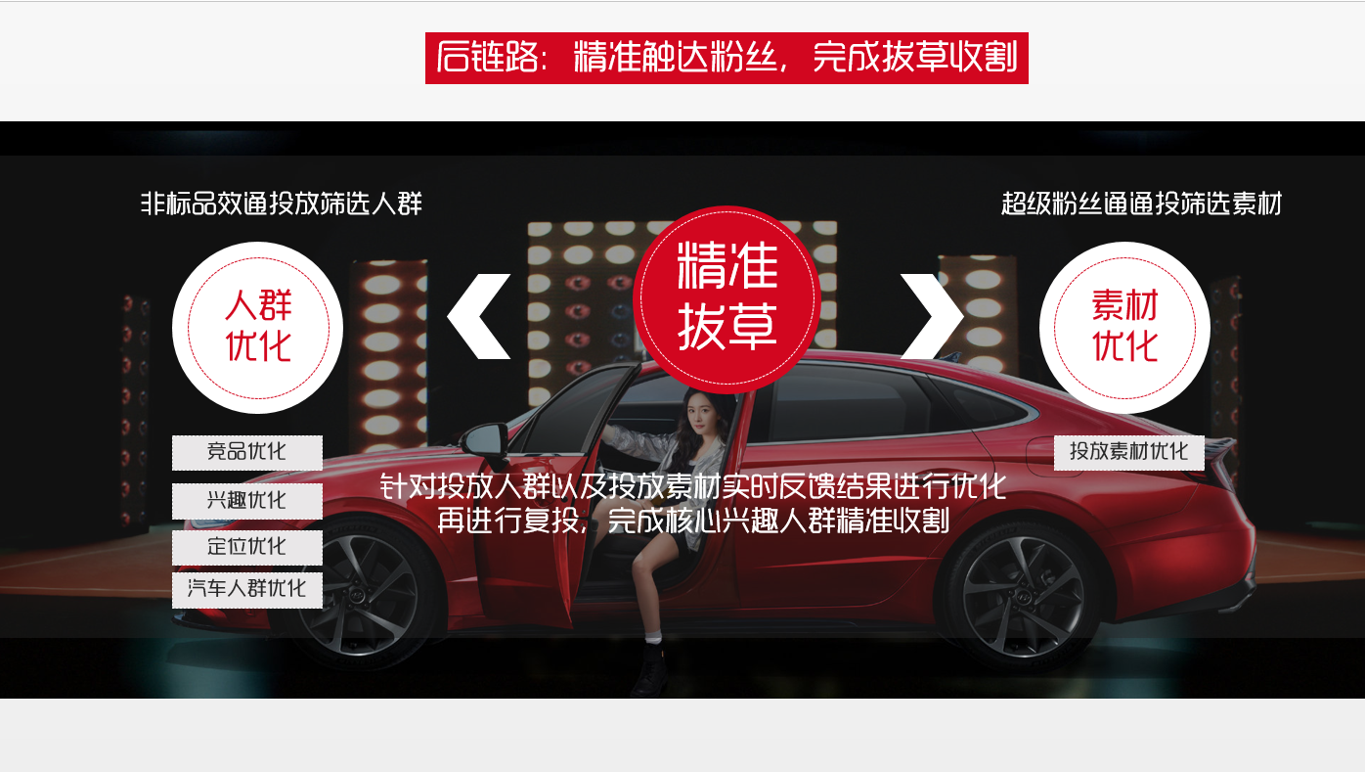
执行过程/媒体表现
Step1：
利用开机报头动态突出产品核心信息，快速引爆杨幂粉丝关注种草，成功激发杨幂粉丝好感。
Step2：
定制明星专属话题#和杨幂一起pick新态度#，结合第十代索纳塔的亲信态度，捆绑杨幂的造型，传递第十代索纳塔时尚潮流的种草产品点。粉丝结合捆绑第十代索纳塔产出了多样的UGC。
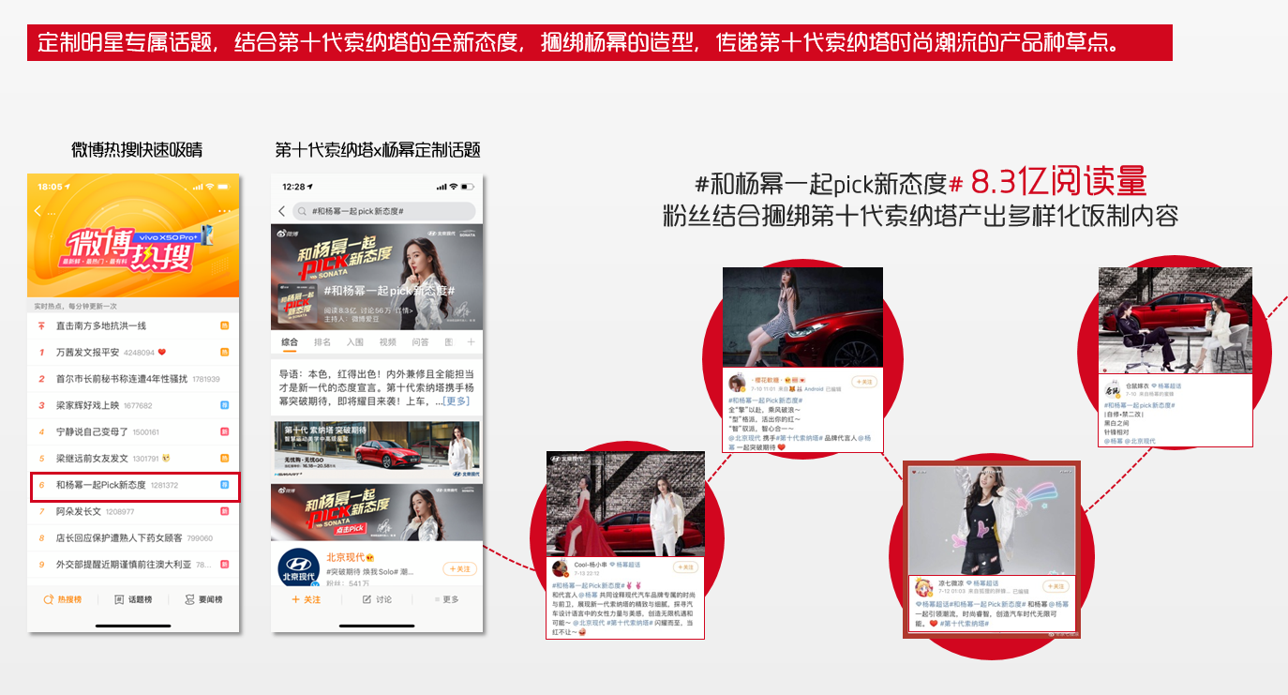
Step3：
结合第十代索纳塔TVC内容，微博娱乐发起互动投票；邀请粉丝为自己pick的第十代索纳塔与杨幂风格投票。
Step4：
【杨幂】社交热点全拦截，发挥杨幂社交影响力，提升【路人粉】关注，将杨幂的实时社交热点转为【产品种草阵地】。
Step5：
霸屏登陆杨幂超话吸睛位，引发粉丝自发截屏。
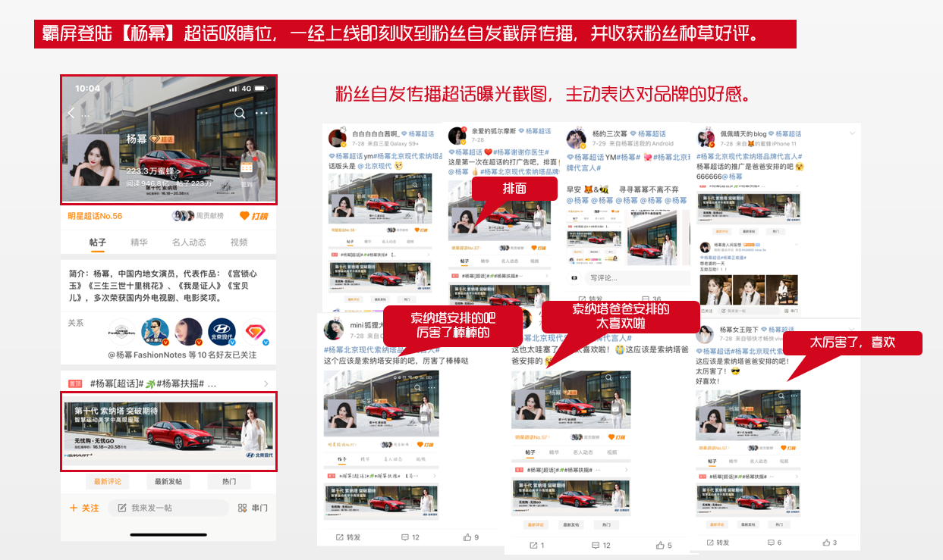
Step6：
联合杨幂大V粉丝团，鼓励激发粉丝参与话题互动，产出与品牌相关种草UGC内容。
Step7：
对核心意向人群进行二次复投，完成第十代索纳塔兴趣人群拔草闭环。
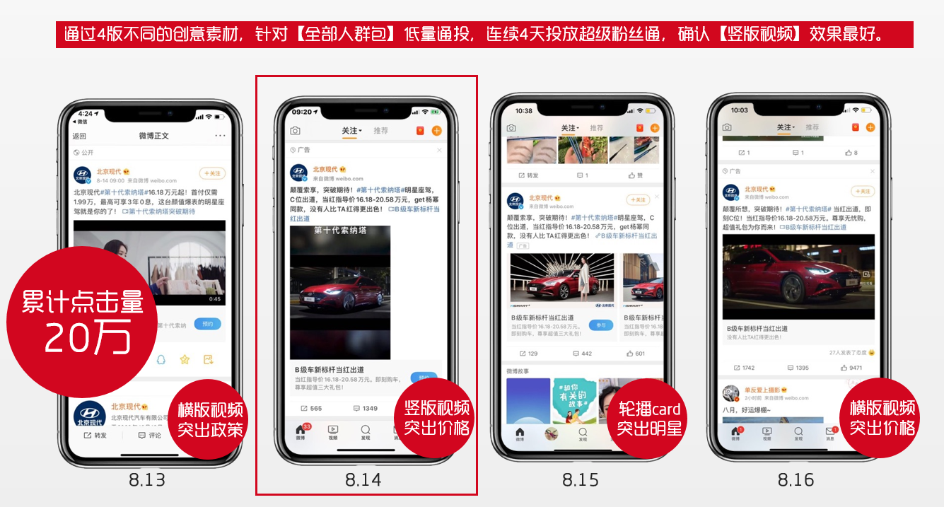
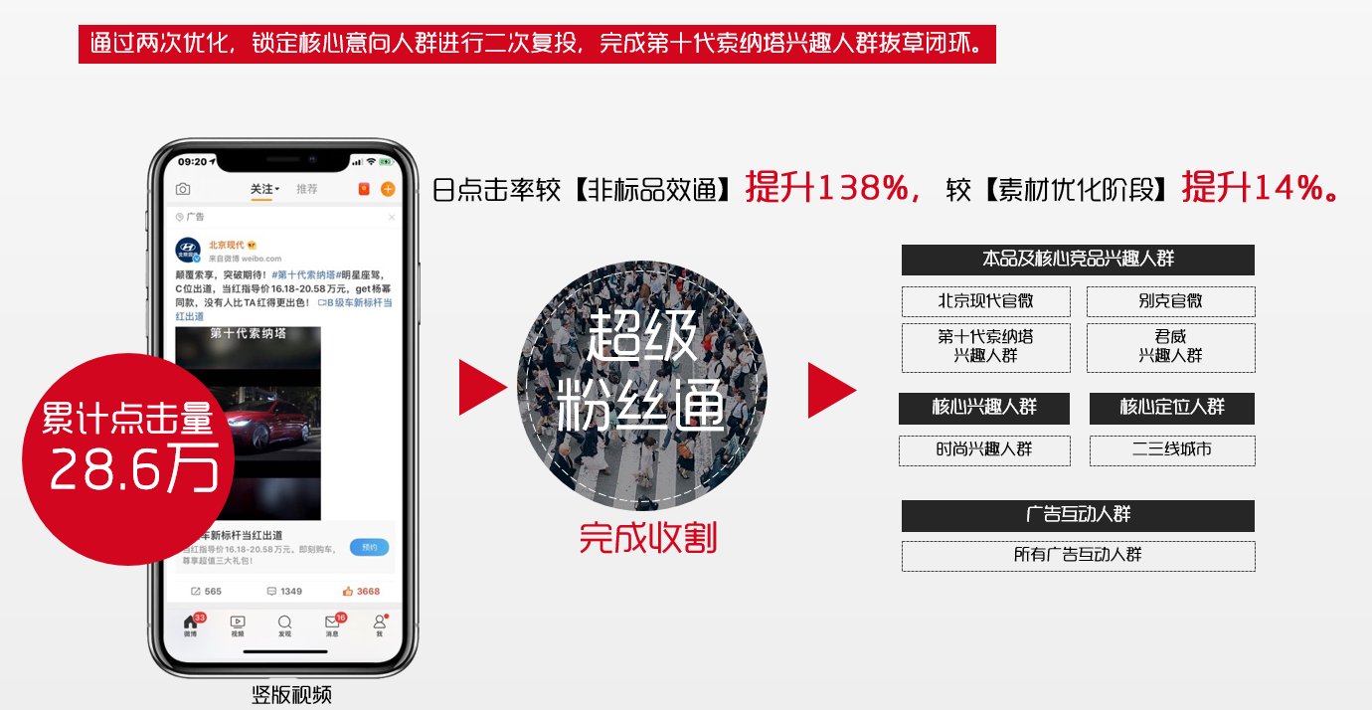
营销效果与市场反馈
1、第十代索纳塔上市营销后品牌在微博上的声量一路飙升，成功抢占社交认知份额。
第十代索纳塔声量较项目前提升22倍，是雅阁声量的16倍，是别克君威声量的38倍。
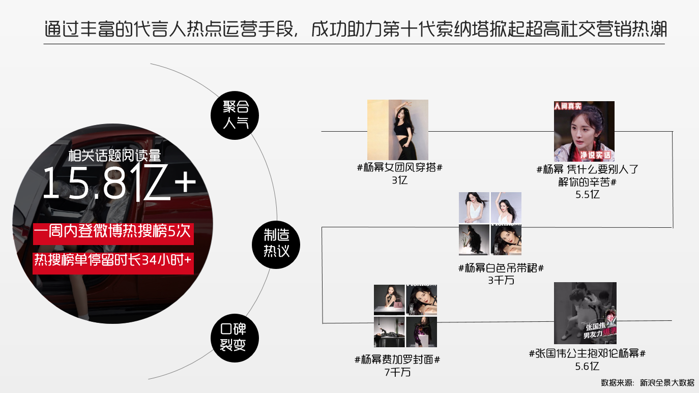
2、“出色”“突破”“美学”“闪耀”等车型加之相关的词成功导入用户热议词中，抢占社交心智份额。
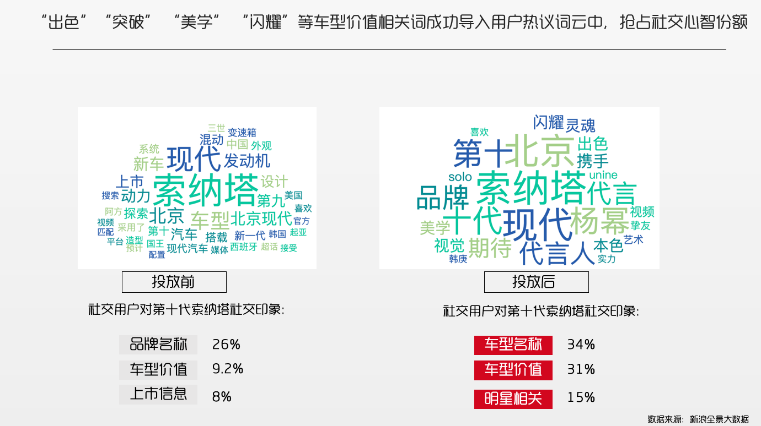
3、通过进一步对用户资产进行形态数据分析第十代索纳塔收割了更多一二线年轻人。
